NZS STANDARD |  |  |  | 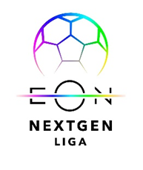
Št. / ozn. : | TEKM.03 |  | Verzija: | V1.0
Zadeva: |  | PRIJAVA EKIPE ZA TEKMO – 1. SML

Nogometni klub:
Tekma: |  |  |  |  |  |  | :
Kraj in stadion: |  |  |  |  |  | Datum in ura tekme:
Tekmovanje: |  |  |  |  |  | Krog:
Št. | Ime in priimek |  |  | Registracijska številka |  |  |  | R |  |  |  | V |  |  | T | K
Glavni trener: |  |  |  |  |  |  |  |  |  | Licenca št.:
Pomočnik trenerja: |  |  |  |  |  |  |  |  |  | Licenca št.:
Trener vratarjev:
Kondicijski trener:
Zdravnik:
Fizioterapevt:
Oseba med. stroke:
Predstavnik ekipe:
Tehnični vodja ekipe:
Športni direktor:
Vodja varnosti:
Kraj in datum: |  |  |  |  | Podpis predstavnika ekipe:

